**Ein Bild, das Messer, Tisch enthält.
**

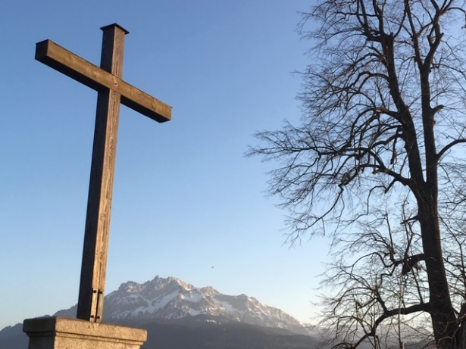

**Also hat Gott die Welt geliebt, daß er seinen eingeborenen Sohn gab, auf daß alle, die an ihn glauben, nicht verloren werden, sondern das ewige Leben haben. (Joh.3,16)**

Einsam fühle ich mich und geh einen Weg entlang, den ich vorher noch nie gegangen bin. Da sehe ich das wunderschöne Kreuz auf einer Wiese stehen und setz mich für eine Weile darunter. Von dort aus ist der Pilatus zu sehen…welch eine Ironie. Gestern ist Karfreitag   
gewesen und wie hiess nochmals der Statthalter, der Jesus eigentlich freisprechen wollte und um des Volkes Willen ihn dann doch hat kreuzigen lassen? Genau, der Pontius Pilatus. Einmal mehr zeigt sich mir die Karfreitagsbotschaft ganz klar (Epheser 2, 15-19). Ich habe sie schon x-male gehört aber wie schnell vergesse ich doch, was es wirklich für mich bedeutet. Jesus ist ans Kreuz genagelt worden…für mich, für meine Sünden, für meine Krankheiten, für meine Einsamkeit etc. Und nicht nur für mich, sondern für alle Menschen auf der ganzen Welt.

Wenn in schweren Zeiten meine eigene Einsamkeit und Gebrechen schmerzen, um wieviel mehr muss wohl Jesus fast daran zerbrochen sein als Er von den Menschen alleine gelassen wurde und alles von uns auf sich nahm…und erst noch unschuldig! Der Gedanke daran ist unfassbar und schmerzt mich richtig stark im Herz. Nach all dem was Jesus getan hat, stolzier ich umher in einer Selbstverständlichkeit, dass ich lebe und klage über etwas Schmerz und Einsamkeit.

Vielleicht lesen Sie das und denken wie ich «Klagen auf hohem Niveau – welche Torheit» oder vielleicht müssen Sie sich eingestehen, dass sie manchmal auch so unterwegs sind. Doch wie gehe ich nun weiter? Nun, anstatt mich selber noch mehr zu verachten und ein schlechtes Gewissen zu haben, kann ich auch einfach anfangen im Herzen zu begreifen, dass der Grund für Jesus’ Tod eben genau dieser war:   
Dass ich Gewissheit darüber haben darf, dass ich nie alleine und stets von Gott geliebt bin. Er hat uns seine Liebe mehr als deutlich am Kreuz von Golgatha gezeigt als Er seinen Sohn dahingab. (Johannes 3, 16)

*Gerda Menzi, Jugendarbeiterin*